**2018年江苏省金坛中等专业学校主要荣誉**

|  |  |
| --- | --- |
| 序号 | 奖 项 |
| 1 | 学校获得2018年常州市技能大赛争先进位奖 |
| 2 | 我校被评为第二批全国城乡社区教育特色学校 |
| 3 | 我校服装设计与工艺实训基地被评为江苏省现代化实训基地 |
| 4 | 我校电子与信息技术专业群被认定为江苏省现代化专业群（免检） |
| 5 | “非遗文化传承与社区教育发展王理华名教师工作室”获江苏省社区教育“名师工作室”建设单位。 |
| 6 | 我校被评为江苏开放大学教科研先进集体 |
| 7 | 我校总支部委员会被评为“先进基层党组织” |
| 8 | 常州市第六届学校主动发展优秀项目二等奖 |
| 9 | 常州市第六届学校主动发展优秀项目三等奖 |
| 10 | 金坛开放大学荣获全省办学系统科研工作先进集体（2013—2017年度） |
| 11 | 金坛开放大学荣获国家开放大学江苏分部网上教学优秀单位 |
| 12 | 金坛开放大学开放教育部荣获国家开放大学江苏分部优秀管理团队 |
| 13 | 金坛开放大学荣获全省办学系统招生工作先进集体 |
| 14 | 我校荣获江苏省国防教育特色学校 |

1、学校获得常州市技能大赛争先进位奖

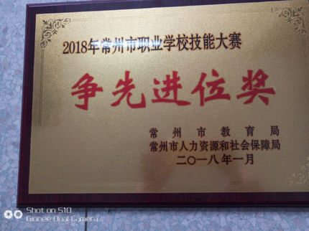

2、我校被评为第二批全国城乡社区教育特色学校

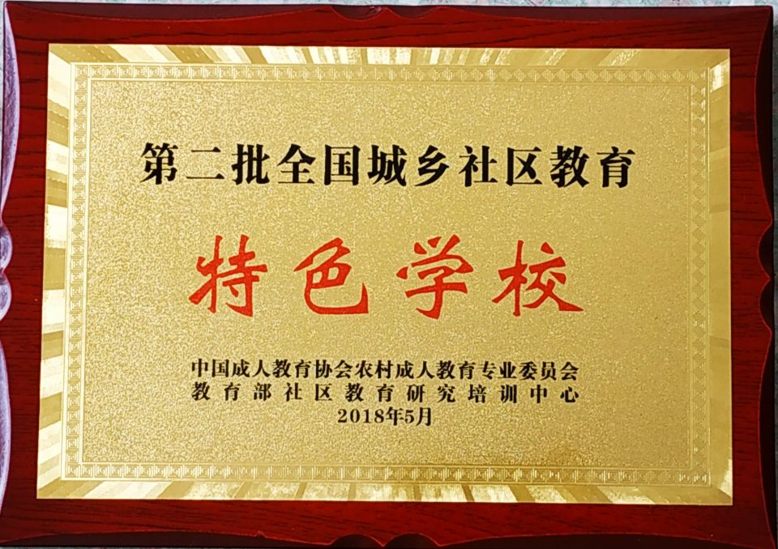

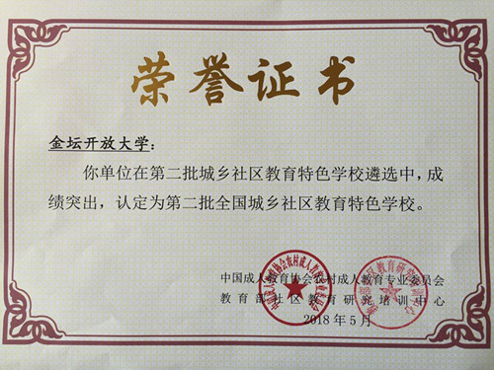

3、服装设计与工艺实训基地被评为江苏省现代化实训基地

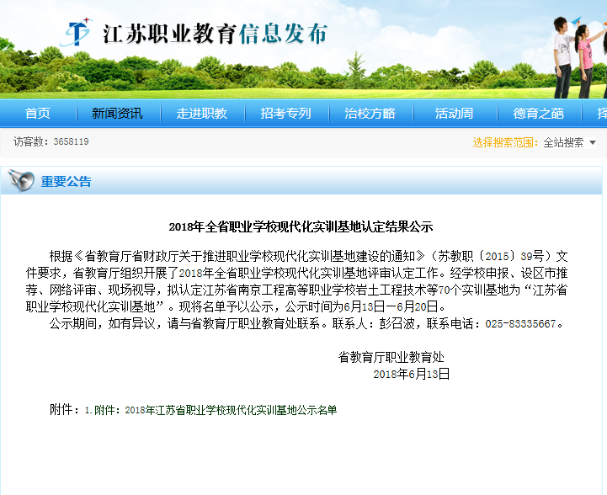

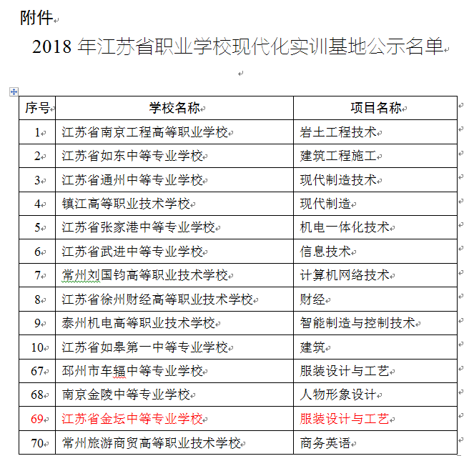

4、电子与信息技术专业群被认定为江苏省现代化专业群（免检）

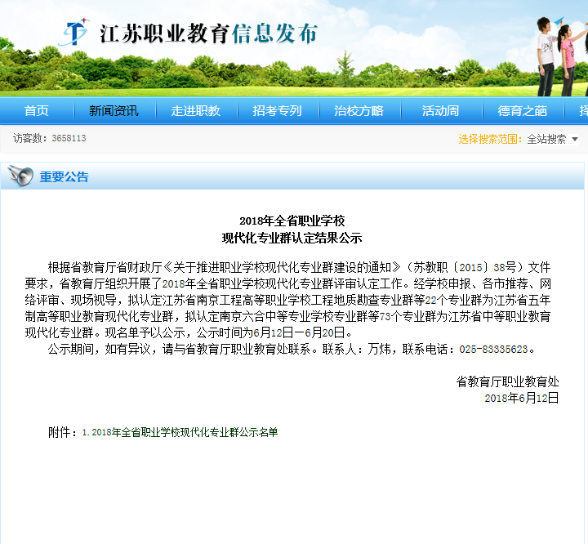

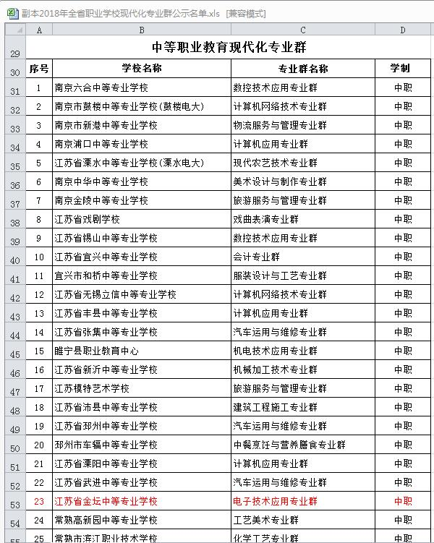

5、“非遗文化传承与社区教育发展王理华名教师工作室”获江苏省社区教育“名师工作室”建设单位。

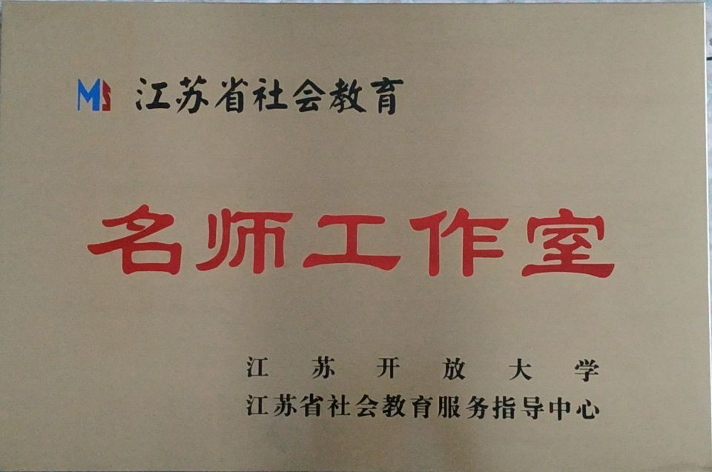

6、我校被评为江苏开放大学教科研先进集体

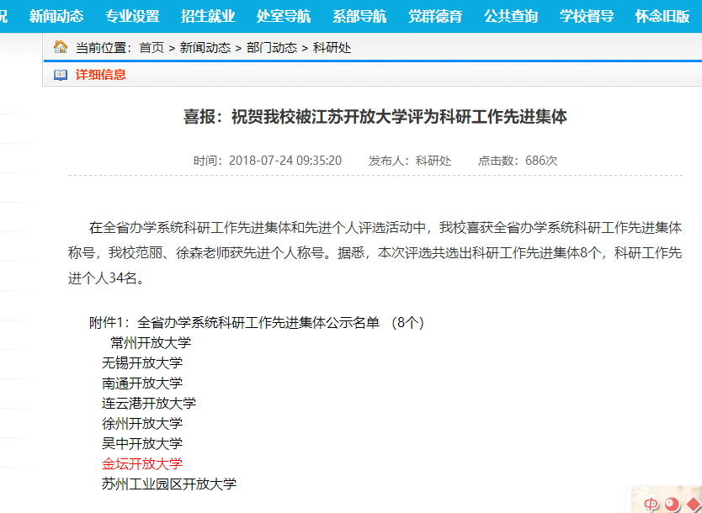

7、我校总支部委员会被评为“先进基层党组织”

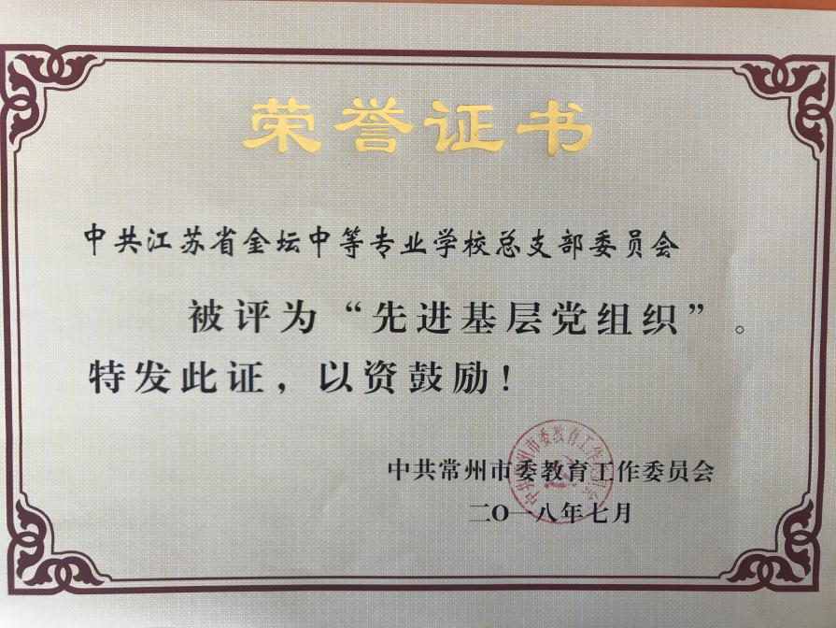

8、常州市第六届学校主动发展优秀项目二等奖

常州市第六届学校主动发展优秀项目三等奖

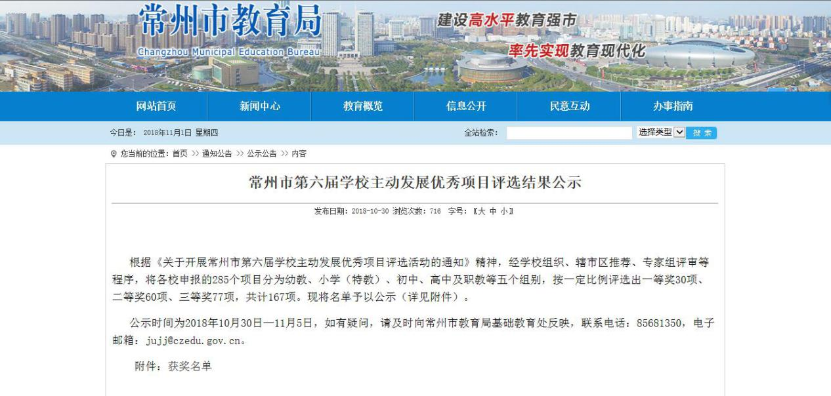

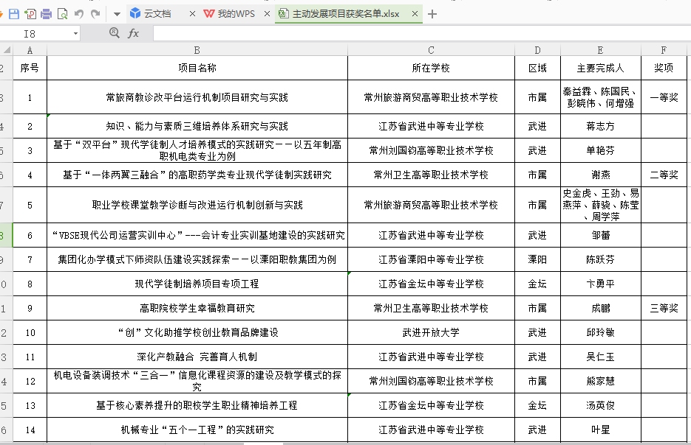

1. 金坛开放大学荣获全省办学系统科研工作先进集体（2013—2017年度）

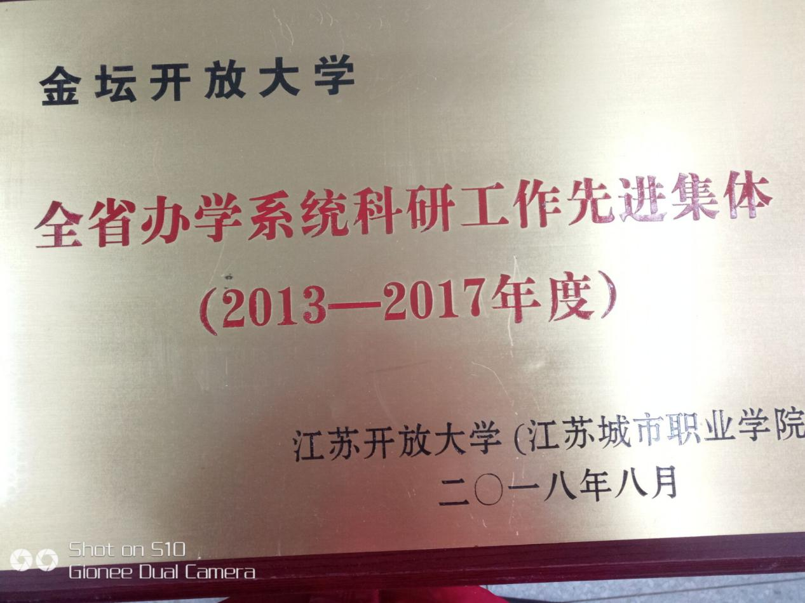

1. 金坛开放大学荣获国家开放大学江苏分部网上教学优秀单位

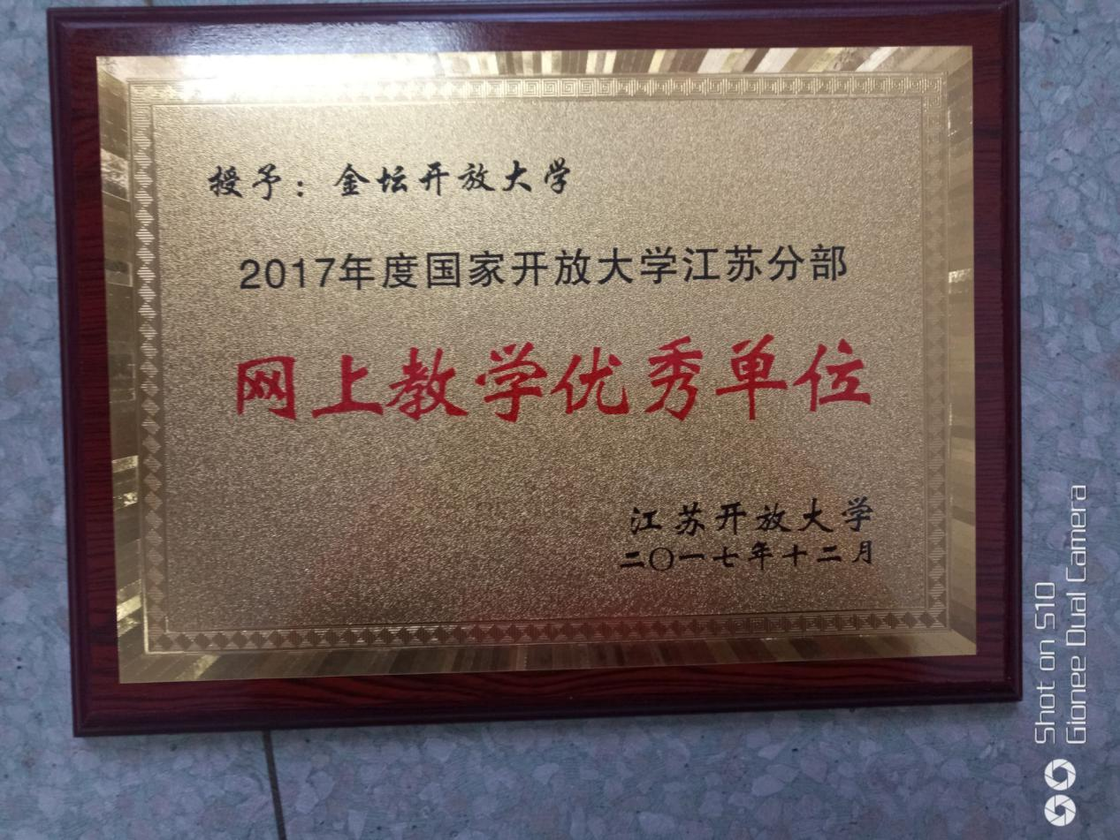

1. 金坛开放大学开放教育部荣获国家开放大学江苏分部优秀管理团队

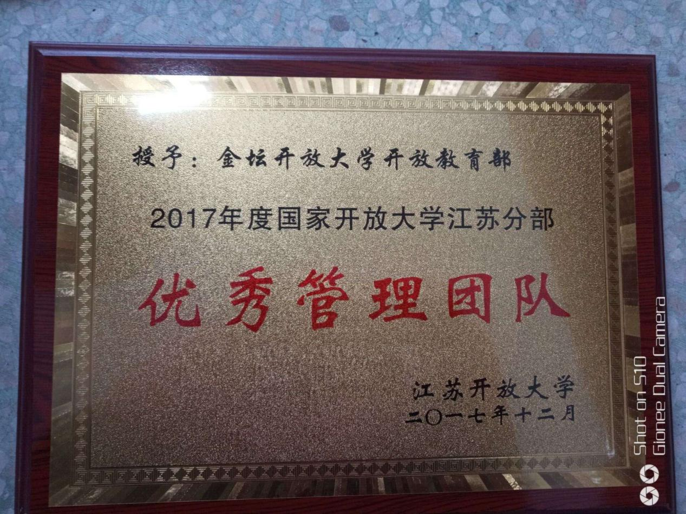

1. 金坛开放大学荣获全省办学系统招生工作先进集体

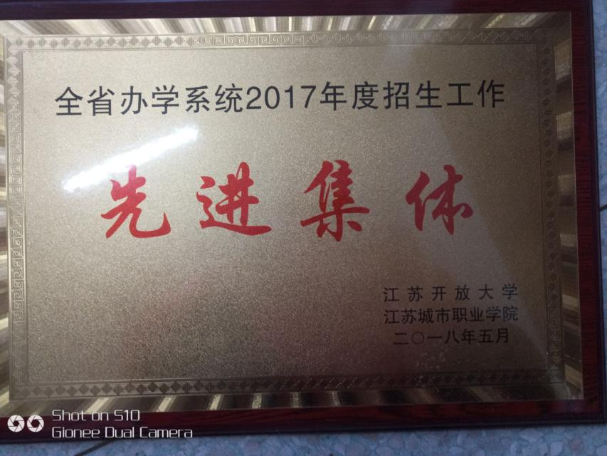

1. 我校荣获江苏省国防教育特色学校

